Влияние циклических термообработок на формирование высококоэрцитивной структуры сплавов Gd-Zr-Co-Cu-Fe
Козенкова М.В., Ракунов П.А.
Студентка, 4 курс бакалавриата
Тверской государственный университет, физико-технический
факультет, Тверь, Россия
E-mail: kozenkova2004@mail.ru
Наиболее перспективными материалами для высокотемпературных постоянных магнитов являются сплавы на основе кобальта с добавками редкоземельных металлов (РЗМ), обладающие высокой температурой Кюри (T_{C}> 800°C). Структура магнитотвердых сплавов (Sm,Gd,Zr)(Co,Cu,Fe)_{z} формируется посредством ряда фазовых превращений, реализуемых в результате сочетания термообработки, а именно отжига, закалки. В результате образуется периодическая наноструктура, обеспечивающая эффективный механизм коэрцитивной силы, а именно задержка доменных границ на межфазных границах [1-2].
В качестве объекта исследования данной работы был взят сплав Gd_{0.85}Zr_{0.15}(Co_{0.7}Cu_{0.09}Fe_{0.21})_{6.2}. Исходный сплав был получен методом высокочастотной индукционной плавки в атмосфере особо чистого аргона. Для формирования высококоэрцитивного состояния в дальнейшем сплав был подвергнут термической обработке (ТО) по следующему режиму: нагрев до 1170^{о}С→выдержка 3ч. →закалка в воду→нагрев до 800^{о}С→выдержка 24 часа→охлаждение до 400^{о}С со скоростью 2^{о}С/мин→охлаждение до 30^{о}С со скоростью 7^{о}С/мин. Количественный анализ элементного состава микрообластей поверхности шлифа сплава после ТО был проведен на электронном микроскопе JEOL JSM-6610LV (рисунок 1А). Энергодисперсионная рентгеновская спектроскопия показала, что в выплавленном сплаве присутствуют 3 фазовых составляющих: пересыщенный раствор на основе фазы 1:5 (фаза А на рисунке 1А), обедненный раствор на основе фазы 2:17 (фаза B на рисунке 1А) и фаза 2:7 (фаза С на рисунке 1А). Интегральный химический состав сплава совпал со стехиометрическим составом шихты.
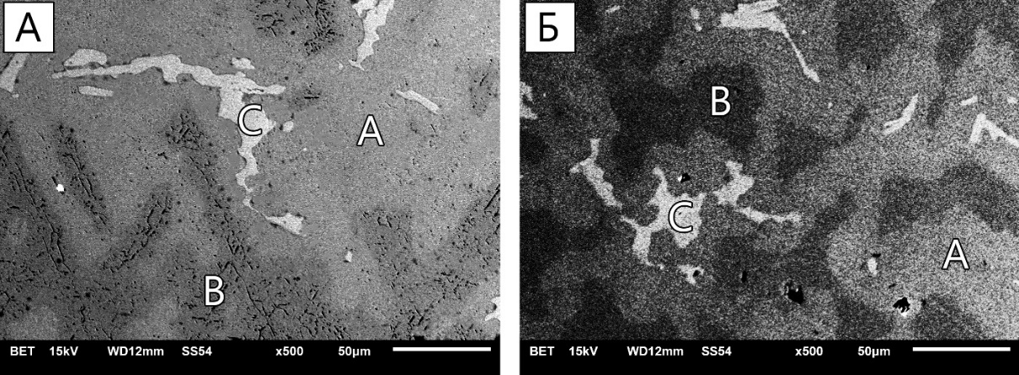
Рис. 1. Изображения растровой электронной микроскопии поверхности сплава Gd_{0.85}Zr_{0.15}(Co_{0.7}Cu_{0.09}Fe_{0.21})_{6.2} после синтеза и термической обработки, обеспечивающей высококоэрцитивное состояния A и после нагрева до 800 ^{о}С Б

Полевая зависимость удельной намагниченности для сферического образца исходного сплава представлена на рисунке 2 – синяя кривая (намагниченность насыщения σ_{s}: 57,2 Ам²/кг, коэрцитивная сила H_{C}: 1,53 Тл).
В дальнейшем образец сплава был подвигнут «повреждающей» температурной обротке включающую нагрев до 800^{о}С и выдержку в течении 15 минут. Нагрев до столь высоких температуре привел к уменьшению H_{C} до 0,05 Тл (голубая кривая на рисунке 2). Фотография поверхности «поврежденного» сплава представлена на рисунке 1Б. Хорошо видно, что фазовый состав сплава не изменился.
Для восстановления свойств исследуемого сплава была произведена ТО, включающая нагрев до 800^{о}С→выдержку 2 часа→охлаждение до 400^{о}С со скоростью 0,4^{о}С/мин→охлаждение до 30^{о}С со скоростью 7^{о}С/мин. Данный режим ТО позволил восстановить Н_{С} сплава до 1,56 Тл (красная кривая).

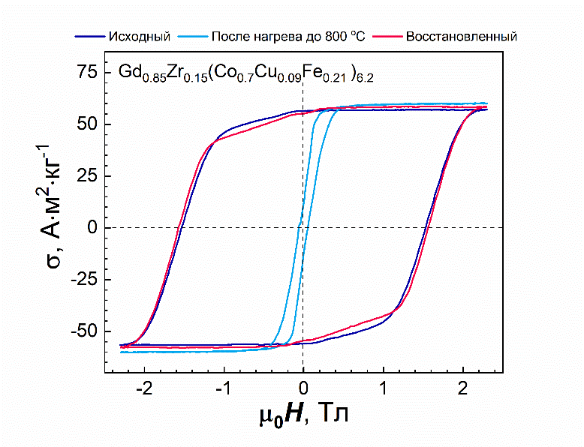
Рис. 2. Петли гистерезиса сплава Gd_{0.85}Zr_{0.15}(Co_{0.7}Cu_{0.09}Fe_{0.21})_{6.2} после термической обработки, обеспечивающей наилучшие гистерезисные свойства (синяя кривая), после «повреждающей» термической обработки (нагрев до 800^{о}С) (голубая кривая) и восстанавливающей термической обработки (красная кривая).

Резкий рост коэрцитивной силы сплава обусловлен следующими факторами: (I) при 800°С сплав характеризуется стабильной металлографической структурой, состоящей из фаз 2:17 и 1:5. Эта структура сохраняется даже после длительной выдержки при данной температуре. Компоненты сплава находятся в высокой степени взаимного растворения, что приводит к низким внутренним напряжениям на когерентном интерфейсе между фазами. Ширина запрещенной зоны фазы 1:5 существенно меньше толщины доменной стенки. (II) Постепенное охлаждение от 800°С до 400°С приводит к следующим изменениям: снижение степени взаимного растворения компонентов, соответствующее более низкой температуре (400°С), и диффузия избыточных элементов к границе раздела фаз; расширение эффективной ширины фазы 1:5 в результате диффузии; увеличение концентрации дополнительных элементов на границе раздела, что вызывает рост внутренних напряжений при наличии когерентного взаимодействия между фазами 2:17 и 1:5. В совокупности эти явления приводят к значительному расширению граничной фазы 1:5; её размеры становятся сопоставимы с толщиной доменной стенки. В результате, фаза 1:5 становится эффективным местом фиксации доменной стенки, что обусловливает резкий скачок коэрцитивной силы [3].
Исследования выполнены при поддержке Минобрнауки РФ в рамках выполнения государственного задания в сфере научной деятельности (проект № 0817-2023-0006). Исследования проведены в научно-исследовательских лабораториях электронной микроскопии и магнитных материалов Центра коллективного пользования Тверского государственного университета.
Литература
1.Walmer M.S., Chen C.H., Walmer M.H. A New Class of Sm-TM Magnets for Operating Temperatures up to 550ºC // IEEE Trans. Magn. 2000. Vol.36, N.5. P. 3376-3381.
2.Tang W., Zhang Y., Hadjipanayis G.C. A High Performance Magnetic Alloy with an Operating Temperature of 500ºC // IEEE Trans. Magn. 2000. V.36, N.5. P.3294–3296.
3. Lileev A. S., Reznikov K. P. Mechanism of Reversible Variation of Coercivity Under “Damage–Restoration” Treatment of an Alloy of Type Sm (Co, Fe, Cu, Zr) 7.5 //Metal Science and Heat Treatment. – 2021. – Т. 62. – С. 557-559.

